VEILLE SUR LES DROITS D’ACCÈS

mysql -u root -p

Les chapitres vus précédemment expliquent comment interroger une base de données et manipuler les données.
Mais le rôle du SGBD ne s’arrête pas là, Il doit également assurer les services suivant afin de garantir un maintien en condition opérationnelle : •
- La sécurité et la confidentialité •
- La cohérence •
- Les accès concurrentiels •
- La pérennité des données •
- Le suivi des opérations •
- L’indépendance physique

I TRAVAIL À FAIRE :

1. Décrivez Les commandes suivante (dire à quoi elle servent) : •
GRANT • REVOKE • COMMIT • ROLLBACK • LOCK 2.

https://fr.wikipedia.org/wiki/Langage_de_contr%C3%B4le_de_donn%C3%A9es
https://fr.wikibooks.org/wiki/Programmation_SQL/Langage_de_contr%C3%B4le_de_donn%C3%A9es
https://www.supinfo.com/cours/1ORC/chapitres/08-privileges-utilisateurs

- GRANT permet d'accorder des droits à un (parfois plusieurs sur certains SGBD) utilisateur
- REVOKE permet de retirer des droits à un (ou plusieurs sur certains SGBD) utilisateur
- COMMIT termine une transaction exécutée avec succès. Elle a pour effet de valider et d'enregistrer dans les données de la base toutes les modifications effectuées durant la transaction. Elle libère également toutes les ressources utilisées par la transaction.
Rappelez-vous que vous ne pouvez pas utiliser la commande ROLLBACK après un COMMIT puisque dans ce cas les modifications ont déjà été entérinées.
- ROLLBACK annule la transaction en cours et restitue les données dans l'état où elles se trouvaient avant le début de la transaction. Elle libère également toutes les ressources utilisées par la transaction.
- LOCK verrouille une table pour le thread courant (<> UNLOCK)
- DENY : interdiction à un utilisateur d'effectuer une action ;

Les droits peuvent se regrouper en trois familles selon leurs portées : •
- Les droits sur les SGBD •
show databases : autorise l’affichage de toutes les bdd
all [privileges] : attribue tous les droits sautf WITH GRANT OPTION
process : autorise les users à voir les processus disponibles via la commande SHOX
create user
schutdown
- Les droits sur les élément d’une base de données •
- Les droits sur les enregistrements.

II LISTEZ POUR CHACUNE DE CES FAMILLES LES ÉLÉMENTS SUR LESQUELS ON PEUT APPLIQUER CES COMMANDES.

1. Les droits sur les SGBD
- DROP permet d'éliminer des vues, des index et même des tables. Cette clause est toutefois à utiliser avec parcimonie dans la mesure où elle est irréversible.
- TRUNCATE (TABLE)… (TO)… permet de supprimer uniquement les données d’une table
- RENAME (TABLE) permet de renommer une table.
- ALTER (TABLE) permet la modification des colonnes d'une table
- DROP (COLUMN), permet de supprimer des colonnes
- ADD (nom de la colonne, type de données) +ALTER
- MODIFY permet la modification du type de données d'une colonne
- COMMENT, il est possible de documenter ses tables en leur ajoutant des commentaires, c'est-à-dire une description

Exemples pour COMMENT :
- soit de la table elle-même : COMMENT Nom_de_la_table IS 'Commentaires';
- soit de certaines colonnes en particulier : COMMENT Nom_de_la_table.Nom_de_la_colonne IS 'Commentaires';
- soit d'une vue : COMMENT Nom_de_la_vue IS 'Commentaires';

2. Les droits sur les élément d’une base de données •
- DELETE : privilège de supprimer les données d'une table
- INSERT : privilège d'ajouter des données à une table
- SELECT : privilège d'accèder aux données d'une table
- UPDATE : privilège de mettre à jour les données d'une table

3. Les droits sur les enregistrements.
- GRANT :
- REVOKE :

III DONNER DES EXEMPLES D’UTILISATIONS.

Le super utilisateur, root, possède toutes les permissions (INSERT, DELETE, SELECT, UPDATE, ETC).
Il revient après à l'administrateur de définir les permissions selon les besoins de chacun : modification de données, consultation de données, etc.
Seule la personne créatrice d'un élément (table, index, etc.) peut accorder ou retirer des droits sur celui-ci. Toutefois, elle a la possibilité de transmettre ce droit (accorder/retirer des droits) à une autre personne.
Deux clauses principales du langage SQL nous permettent d'effectuer toutes ces manipulations.

GRANT Liste_de_permissions ON Liste_d_objets TO Liste_d_utilisateurs [WITH GRANT OPTION];
L'option WITH GRANT OPTION permet de définir si l'utilisateur peut lui-même accorder à un autre utilisateur les permissions qu'on lui accorde sur les éléments
un INSERT : privilège d'insérer des données dans une table
- un DELETE : privilège de supprimer les données d'une table
- un SELECT : privilège de consulter les données d'une table
- un UPDATE : privilège de mettre à jour les données d'une table

Pour donner la permission à la secrétaire de modifier les colonnes nom, prénom et domicile de notre table etudiant on a :
GRANT UPDATE(nom,prenom,domicile) ON etudiant
TO secretaire WITH GRANT OPTION;
Pour lui retirer ces droits, il suffit de faire un REVOKE :
REVOKE [GRANT OPTION FOR] UPDATE(nom,prenom,domicile) ON etudiant FROM PUBLIC

Créer un utilisateur admin1, lui accorder le droit de créer d’autres utilisateurs, d’afficher toutes les bases de données et d’utiliser la commande SHUTDOWN
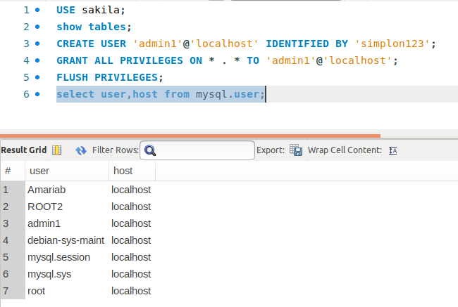
« admin1 est root »

